CLASE 8
Fichaje
Búsqueda de información
Para Investigar sobre un tema se necesita, entre otras cosas, buscar información. Esta información se encuentra en varios lugares: según el tema y el enfoque que se le quiera dar al trabajo de investigación, esos lugares pueden ser la biblioteca de la escuela, del barrio, de un museo, una facultad o la Nacional: enciclopedias, diarios y revistas especializadas o Internet. Asimismo, es conveniente comenzar la búsqueda de información por fuentes gene rates (como las enciclopedias) que guiarán una búsqueda más específica. Para discriminar rápidamente que textos sirven para la investigación, los paratextos son una gran ayuda Los títulos y los subtítulos permiten anticipar de qué trata un texto.
La contratapa y las solapas suelen contener resúmenes de los libros, comentarios e información sobre el autor.
El índice da una idea sobre cómo está organizado el libro y qué temas se tratan. En cada parte.
Los prólogos y los epílogos ofrecen comentarios o análisis del propio u otro.autor que guían la lectura.
La bibliografía presenta referencias a otros textos que permiten continuar la búsqueda.
Fichas bibliográficas
Es conveniente sintetizar la información de las obras consultadas durante el proceso de búsqueda en fichas bibliográficas (como se ordenan los datos en las bibliotecas); asi se facilita su posterior consulta y manejo, por ejemplo, para futuros trabajos, para agregar información, etcétera.
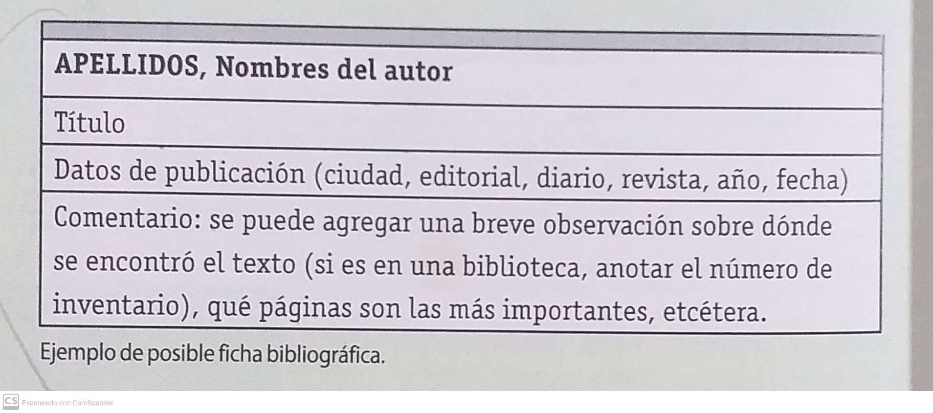
Las referencias bibliográficas se escriben según el siguiente esquema. Así, los datos se consignan ordenadamente para facilitar su posterior localización.
LIBROS: APELLIDOS, Nombres del autor: Titulo, Ciudad de edición, Editorial, Año de edición.
ARTÍCULOS PERIODÍSTICOS: APELLIDOS, Nombres del autor: "Titulo del artículo, en Diario, fecha (dia, mes, añol. páginas, sección. O en Revista, número, año, Ciudad, páginas.
DOCUMENTOS ELECTRÓNICOS: APELLIDOS, Nombres del autor: "Titulo del documento en dirección URL, fecha de consulta. O en CD-ROM, Ciudad, Editorial, año.
Ficha de lectura
Cuando se busca información para un trabajo de investigación en libros, enciclopedias, revistas o en Internet, es conveniente registrarla para facilitar su consulta posterior a la hora de hacer el informe correspondiente. Un método para registrar y sintetizar textos es elaborar un fichaje bibliográfico. Las fichas de lectura son un tipo particular de resumen en el que, por un lado, se registran datos específicos del texto original-nombre del autor, información sobre su vida y su carrera, titulos de otros libros del autor, referencias sobre la época en que fue escrito el texto-; por otro, se realiza una sinopsis de los aspectos principales del texto; y por último, se transcriben citas textuales que puedan ser útiles para más tarde.
En este sentido, las fichas de lectura son un registro de las partes relevantes de diversos textos; por esto, son una herramienta útil para la elaboración de un informe de lectura o una monografia. De esta forma, la suma de todas las fichas registradas permite, por un lado, sis tematizar y condensar la información sobre un tema para su próxima utilización; y por el otro, orientar la búsqueda, ya que permite una consulta rápida.
Para confeccionar una ficha de lectura se consignan los siguientes aspectos:
a. Indicaciones bibliográficas: deben ser más completas que las de las fichas bibliográficas: pueden consultarse los datos en bibliotecas o Internet.
Nombre de los autores
Nombre del texto.
Año de edición.
Datos de los autores
Datos de la obra.
Datos de la época
b. Sintesis: se coloca en el cuerpo de la ficha; debe ser realizada con palabras propias y sin copiar el texto original, porque puede ser luego utilizada en el trabajo.
c. Citas textuales: se coplan textualmente y entre comillas segmentos del texto que con sideren relevantes, indicando la/s página/s de donde se los extrajo.
d. Comentarios personales: se pueden agregar entre corchetes
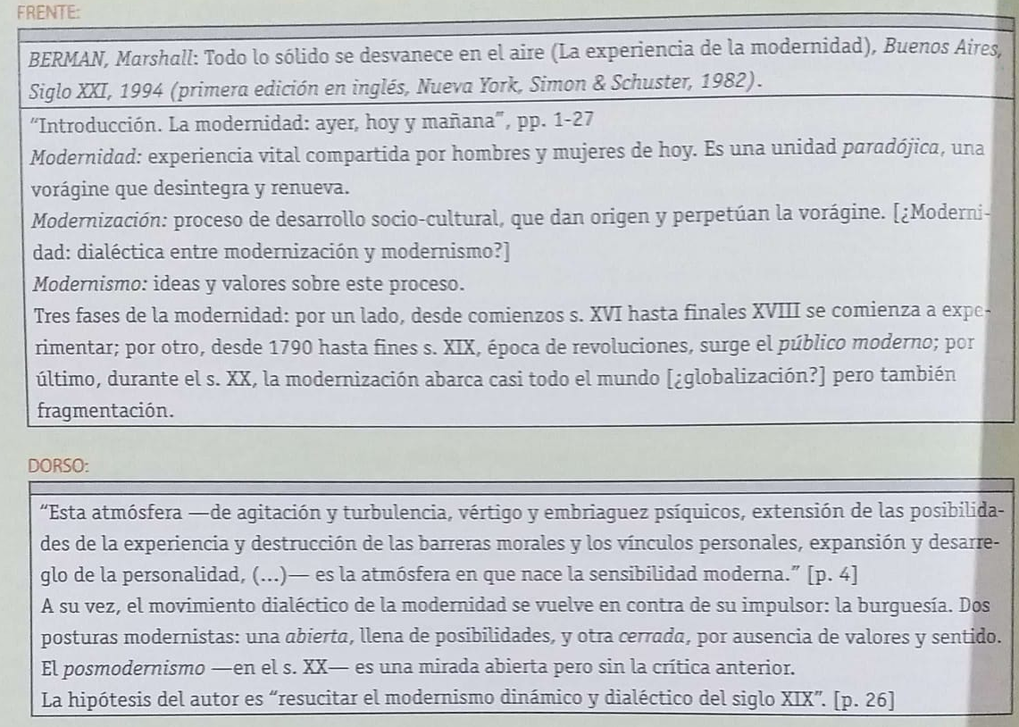
ACTIVIDADES:
- Copiar la conceptualización.
- Realizar la ficha bibliográfica de “La Resistencia”, de Ernesto Sábato.
- Apoyándose en la lectura y los cuestionarios realizados sobre el contenido de la obra, realizar las fichas de lectura de cada carta del texto.
- Realizar una lectura de los paratextos que incluye el libro, En caso de que no presente biografía del autor, buscarla en otro libro o en internet, y consignarla en una ficha de lectura.

